**Intellij Idea**

בתור מפתחים, יש לכתוב קוד המהווה את רשימת ההוראות למערכת שאנחנו כותבים.

במהלך הקורס נשתמש בintellij IDEA.

Intellij IDEA היא תוכנה (ממש כמו כל תוכנה רגילה שאנחנו מורידים מהאינטרנט ומתקינים על המחשב) באמצעותה **כותבים, בודקים ומריצים** קוד.

עובדות מעניינות על intellij IDEA

* שם החברה שפיתחה (וממשיכה לפתח אותה) היא JetBrains.
* את התוכנה עצמה כתבו בשפת JAVA.
* הגרסה הראשונית שלה יצאה בשנת 2001.
* ניתן לתכנת בסביבה זו באמצעות כ**-20 שפות שונות.**
* JetBrains מקורה בצ'כיה.
* מוזמנים לחפש עוד עובדות מעניינות.

1. **JAVA JDK**

לפני שאנחנו ממהרים להוריד intellij, עלינו קודם כל להוריד ולהתקין JDK.  
נוריד ונתקין את הJDK בעזרת [הלינק הבא](https://www.oracle.com/java/technologies/javase-downloads.html).

אחרי שהורדנו את הJDK, אנחנו כבר יכולים ממש להתחיל לתכנת בJAVA !

האומנם?

למעשה, הJDK לבדו אכן מאפשר לנו לכתוב תוכנית מלאה בשפת JAVA, לקמפל ולהריץ אותה.  
הבעיה היא שהוא לא מספק ממשק ידידותי ונוח לעשות את זה – כאן נכנסת סביבה העבודה, במקרה שלנו Intellij, המציעה סביבה ידידותית למשתמש ונוחה לפיתוח.

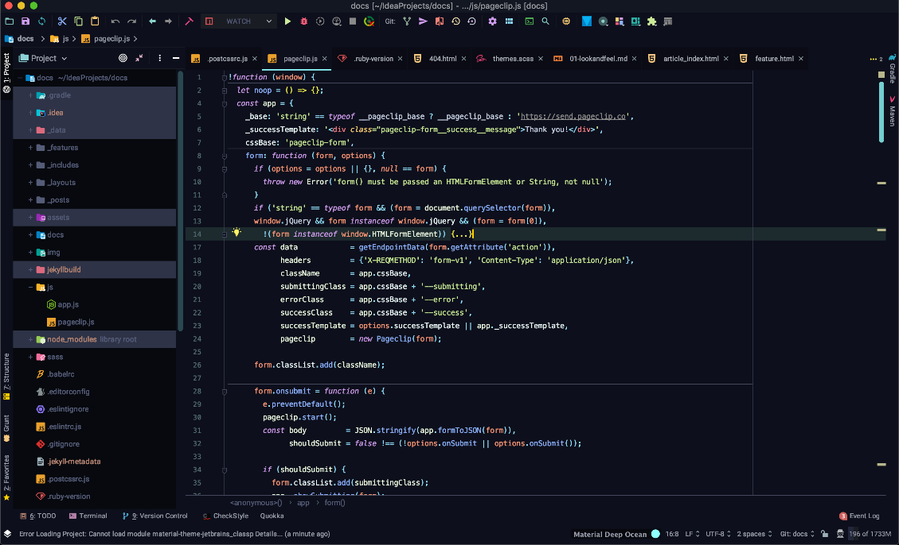

**הורדת Intellij**

את התוכנה Intellij נמצא [בלינק הבא](https://www.jetbrains.com/idea/download/#section=windows). נתקין את גרסאת **Community.**

בסוף ההתקנה נוכל להתחיל לפתח בJava!

בהצלחה!